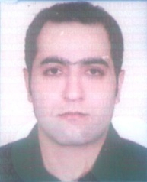
رزومه جواد زارعي

1. مشخصات کلی:

نام و نام خانوادگی | تحصیلات | رتبه علمی | محل کار
جواد زارعی | دکترای مدیریت اطلاعات سلامت | دانشیار | دانشکده پیراپزشکی دانشگاه علوم پزشکی جندی شاپور اهواز

2. سوابق کاری:
عضو هیئت علمی گروه فناوری اطلاعات سلامت دانشگاه علوم پزشکی جندی شاپور اهواز
مدیر امور آموزشی دانشگاه علوم پزشکی جندی شاپور اهواز
مسئول کارگروه ثبت بیماری ها و پیامدهای سلامت دانشگاه علوم پزشکی جندی شاپور اهواز
عضو بورد تخصصی فناوری اطلاعات سلامت
عضو تیم اعتباربخشی موسسه ای کلان منطقه آمایشی 4
1-2- سوابق اجرایی:

نام محل كار گذشته و فعلی | واحد سازمان | نوع مسئوليت | تاريخ شروع | تاريخ پايان
وزارت بهداشت | شورای آموزش علوم پایه آموزش پزشکی، بهداشت و تخصصی | عضو بورد تخصصی فناوری اطلاعات سلامت | 1/8/1402 | تا کنون
دانشگاه علوم پزشکی جندی شاپور اهواز | معاونت آموزشی | مدیر امور آموزشی | 24/11/1401 | تا کنون
دانشگاه علوم پزشکی جندی شاپور اهواز | دانشکده پیراپزشکی | معاونت آموزشی | 5/8/1399 | 23/11/1401
دانشگاه علوم پزشکی جندی شاپور اهواز | دانشکده پیراپزشکی | مدیر گروه فناوری اطلاعات سلامت | 1/5/1399 | 30/12/1399
دانشگاه علوم پزشکی جندی شاپور اهواز | معاونت توسعه تحقیقات و فناوری | مسئول ثبت بیماری ها و پیامدهای سلامت | 1/5/1396 | تاکنون
وزارت بهداشت | دفتر مدیریت آمار و اطلاعات درمان، کمیته کشوری مدیریت آمار و اطلاعات درمان | عضو کمیته کشوری مدیریت آمار و اطلاعات درمان | 1391 | 1398
دانشگاه علوم پزشکی جندی شاپور اهواز | دانشکده پیراپزشکی | بورس هیئت علمی | 1391 | 1394
دانشگاه علوم پزشکی جندی شاپور اهواز | مرکز توسعه آموزش پزشکی (EDC) | مسئول کمیته دانشجویی EDC | 1388 | 1390
دانشگاه علوم پزشکی جندی شاپور اهواز | بیمارستان آیت اله طالقانی | مسئول آمار و مدارک پزشکی | 1385 | 1390

2-2- وضعیت استخدامی:
استخدام رسمی قطعی
تاریخ استخدام هیئت علمی: 1/4/1395

3. موفقیت های تحصیلی و شغلی:

رديف | * عنوان | نوع | مرجع صادر كننده
1 | رتبه اول آزمون دكتراي وزارت بهداشت در سال 89 در رشته مديريت اطلاعات سلامت | رتبه اول آزمون | وزارت بهداشت
2 | كسب عنوان دانشجوي نمونه كشوري وزارت بهداشت در مقطع كارشناسي ارشد در سال 89 | دانشجوی نمونه کشوری | وزارت بهداشت
4 | کسب عنوان در بیست و نهمین جشنواره تحقیقات و فناوری علوم پزشکی رازی | تنها برگزیده طرح های تحقیقاتی کشور در محور بهره وری و ارتقا سلامت | وزارت بهداشت
4 | كسب عنوان دانشجوي نمونه شاهد و ايثارگر كشوري در سال 88 و سال 89 | دانشجوی نمونه شاهد و ایثارگر کشوری | بنیاد شهید و امور ایثارگران کل
5 | كسب عنوان دانشجوي نمونه دانشگاه علوم پزشكي اصفهان در پنجمین جشنواره دانشجویان پیشگام - در سال 89 و معرفي به وزارت متبوع | دانشجوی نمونه دانشگاه | دانشگاه علوم پزشکی اصفهان
6 | كسب عنوان دانشجوي نمونه دانشگاه علوم پزشكي اصفهان در چهارمین جشنواره دانشجویان پیشگام- در سال 88 و معرفي به وزارت متبوع | دانشجوی نمونه دانشگاه | دانشگاه علوم پزشکی اصفهان
7 | كسب عنوان دانشجوي نمونه دانشگاه علوم پزشكي اصفهان در چهارمین جشنواره دانشجویان پیشگام- در سال 87 | دانشجوی نمونه دانشگاه | دانشگاه علوم پزشکی اصفهان
8 | كسب عنوان دانشجوي نمونه دانشگاه علوم پزشكي شيراز در مقطع كارشناسي ، در سال 82 و معرفي به وزارت متبوع | دانشجوی نمونه دانشگاه | دانشگاه علوم پزشکی شیراز
9 | كسب عنوان دانشجوي پژوهشگر برتر دانشكده مديريت و اطلاع رساني، دانشگاه علوم پزشكي اصفهان در سال 88 | پژوهشگر برتر دانشجویی | دانشگاه علوم پزشکی اصفهان
10 | كسب عنوان دانشجوي نمونه شاهد و ايثارگر دانشگاه علوم پزشكي اصفهان ، در سال 87 و 88 | دانشجوی نمونه شاهد و ایثارگر | دانشگاه علوم پزشکی اصفهان
11 | کسب عنوان استاد برتر جوان از طرف استانداری استان خوزستان | استاد برتر | استانداری استان خوزستان
12 | کسب عنوان مدارک پزشکی نمونه استان خوزستان در سال 87 | مدارک پزشکی نمونه استانی | دانشگاه علوم پزشکی جندی شاپور اهواز
12 | كسب عنوان ممتاز تحصيلي در دومین جشنواره استاني دانشجويان بسيجي، شاهد و ايثارگر استان فارس در سال 82 | ممتاز تحصیلی | بسیج دانشجویی استان فارس
13 | كسب عنوان ممتاز تحصيلي در سومین جشنواره استاني دانشجويان بسيجي، شاهد و ايثارگر استان فارس در سال83 | ممتاز تحصیلی | بسیج دانشجویی استان فارس
14 | عضویت در دفتر استعدادهای درخشان دانشگاه علوم پزشکی اصفهان | استعداد درخشان | دانشگاه علوم پزشکی اصفهان
15 | عضویت در دفتر استعدادهای درخشان دانشگاه علوم پزشکی تهران | استعداد درخشان | دانشگاه علوم پزشکی تهران
16 | کسب عنوان استاد نمونه دانشکده پیراپزشکی در چهاردهمین جشنواره شهید مطهری در دانشگاه علوم پزشکی جندی شاپور اهواز |  | دانشگاه علوم پزشکی جندی شاپور اهواز
17 | کسب عنوان پژوهشگر برتر در زمینه ثبت بیماری در سال 1401 |  | دانشگاه علوم پزشکی جندی شاپور اهواز
18 | کسب مقام پنجم کشوری در گروه معارفی در 27 مین جشنواره کشوری قرآن و عترت وزارت بهداشت سال 1402 | جشنواره کشوری | وزارت بهداشت

4. موفقیت در رویدادهای کارآفرینی و استارت آپ:
کسب مقام اول و جایزه ویژه در نخستن رویداد کشوری کارآفرینی اجتماعی در سال 1398
کسب مقام دوم در رویداد کشوری استارت آپ طراحی اپلیکیشن موبایل در سال 1399
کسب رتبه قابل تقدیر در نخستین رویداد ملی استارت آپ شاهد در سال 1399

5. مشارکت در طرح های ملی و گرنت های بین المللی:
- رديف | عنوان طرح پژوهشي | تاريخ ارائه | سمت در ارتباط با فعاليت (مجري و همكار)
طرح های ملی
1 | طرح ملی بازنگري در قوانين نگهداري مدارك پزشكي در مراكز بهداشتي و درماني ايران | 1393-  شماره طرح 6523 د/26/پ مصوب مركز تحقيقات علوم مديريت و اقتصاد سلامت- دانشگاه علوم پزشكي ايران به سفارش وزارت بهداشت | مجری دوم
2 | طراحی مجموعه داده های ملی سیستم اطلاعات بیمارستانی بیمارستانی | 1394-  مصوب معاونت تحقیقات و فناوری دانشگاه علوم پزشکی کاشان به سفارش وزارت بهداشت | مجری سوم
3 | پیاده سازی ICD-11 در ایران | 1398  مصوب دانشگاه علوم پزشکی ایران به سفارش وزارت بهداشت | همکار اصلی
گرنت پژوهشی
1 | Developing framework for standardization clinical diagnoses coding for hospitals based on ICD | 2015  WHO Contract No “2015151838 سازمان جهانی بهداشت | 15500 دلار
2 | Translating, Adaptation, and Developing Training Package for Coders to Apply ICD-11 for Mortality Coding at PHC Level | 2022  WHO Contract No “203291477سازمان جهانی بهداشت | 450 میلیون تومان

6- طرح های پژوهشی در سایر دانشگاه ها:
 | عنوان طرح پژوهشي | تاريخ ارائه | سمت در ارتباط با فعاليت (مجري و همكار)
1 | مقایسه بایگانی الکترونیکی مدارک پزشکی باشیوه سنتی دربیمارستانهای شهرهای منتخب وارایه چارچوب مناسب | 1389-  شماره طرح 388331 معاونت تحقيقات و فناوري اطلاعات - دانشگاه علوم پزشكي اصفهان | همکار
2 | بررسي و تحليل ميزان كسورات اعمال شده سازمان بيمه خدمات درماني نسبت به صورت حساب هاي ارسالي بيمارستان هاي آموزشي دانشگاه علوم پزشكي خرم آباد 1388 | 1390-  مصوب معاونت تحقيقات و فناوري اطلاعات - دانشگاه علوم پزشكي خرم آباد | همکار
3 | بررسي توزيع خانه هاي بهداشت روستايي استان خوزستان بر اساس سيستم اطلاعات جغرافيايي و تعيين مدلي بهينه براي آن | 1394  مصوب معاونت تحقيقات و فناوري اطلاعات -دانشگاه علوم پزشكي ایران | مجری دوم
4 | بررسی بخش مدارک پزشکی بیمارستان های منتخب شهر اصفهان با استفاده از روش تحلیل سلسله مراتبیAHP | 1388  - شماره طرح 186142 معاونت تحقيقات و فناوري اطلاعات - دانشگاه علوم پزشكي اصفهان- | همکار
5 | تحلیل مقایسه ای هزینه های اعمال جراحی گلوبال با تعرفه های مصوب دربیمارستانهای منتخب دانشگاه علوم پزشکی تهران در سال 1391 | 1393-  شماره طرح 92-02-64-23409 مصوب معاونت تحقيقات و فناوري اطلاعات - دانشگاه علوم پزشكي تهران | همکار
6 | بررسي ميزان آشنايي كاركنان بخش مدارك پزشكي با رايانه و مفاهيم پايه فناوري اطلاعات در بيمارستان هاي وابسته به دانشگاه علوم پزشكي مازندران 1391 | 1392  شماره طرحH-92-19 مصوب معاونت تحقيقات و فناوري اطلاعات - دانشگاه علوم پزشكي مازندران | همکار

7- طرح های پژوهشی دانشگاه علوم پزشکی اهواز:
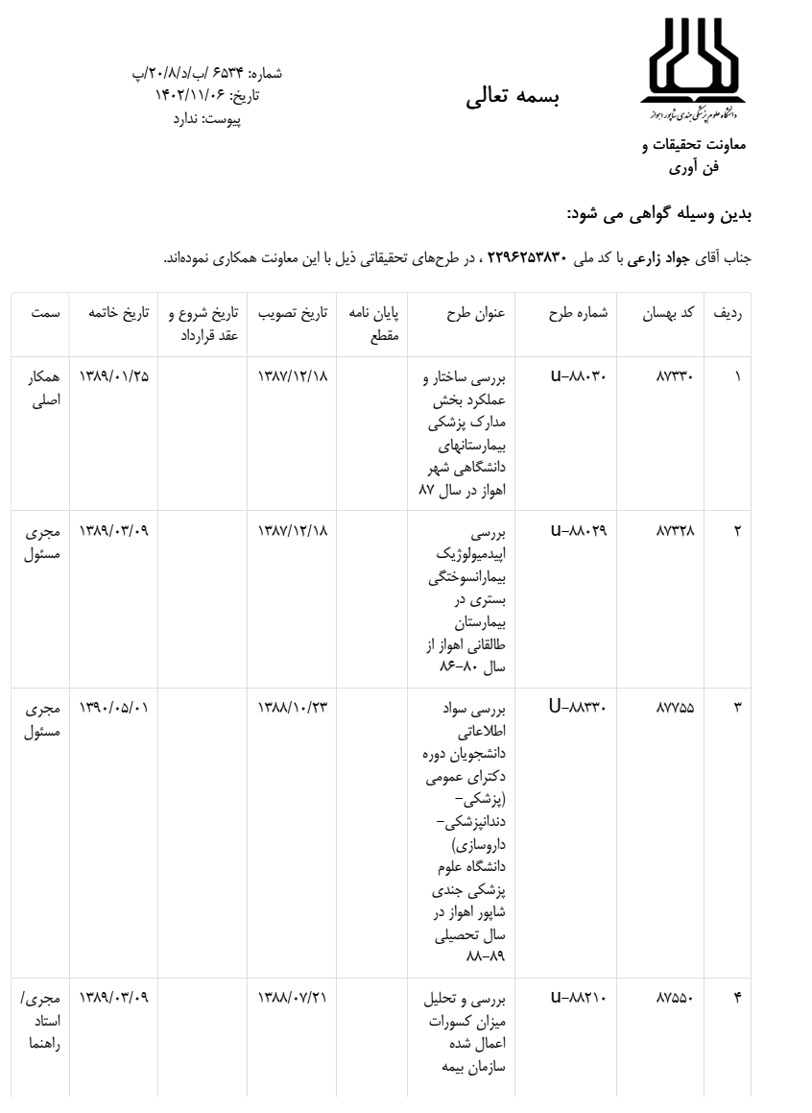

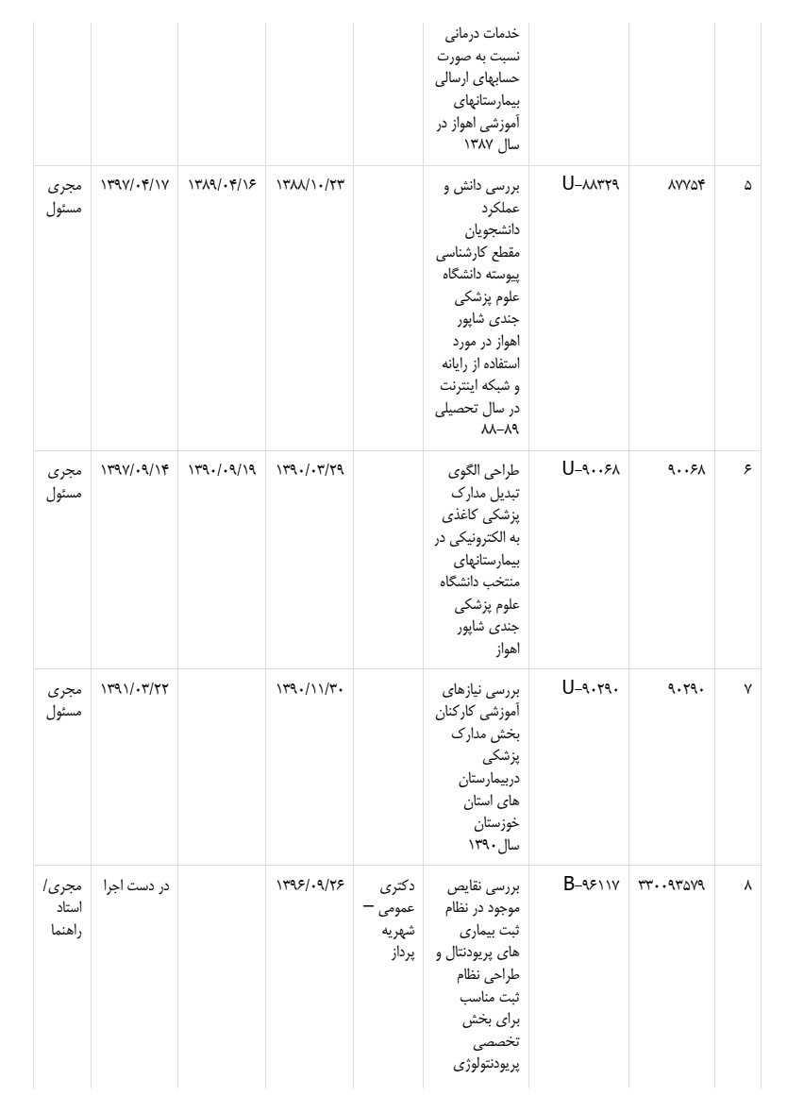
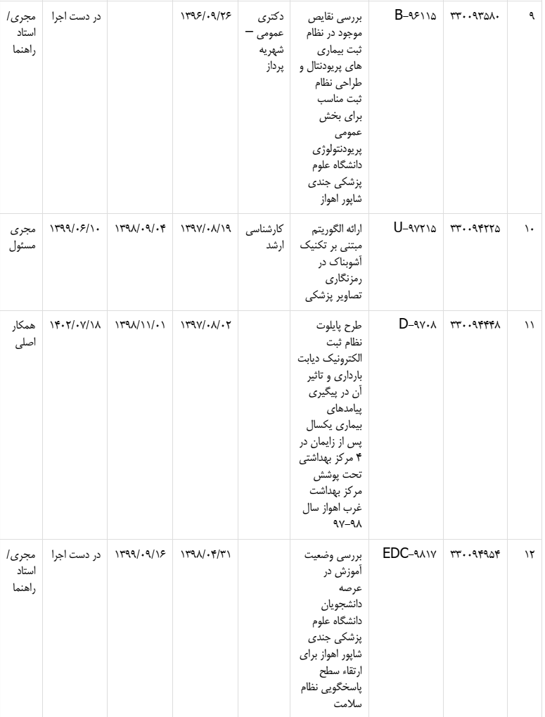
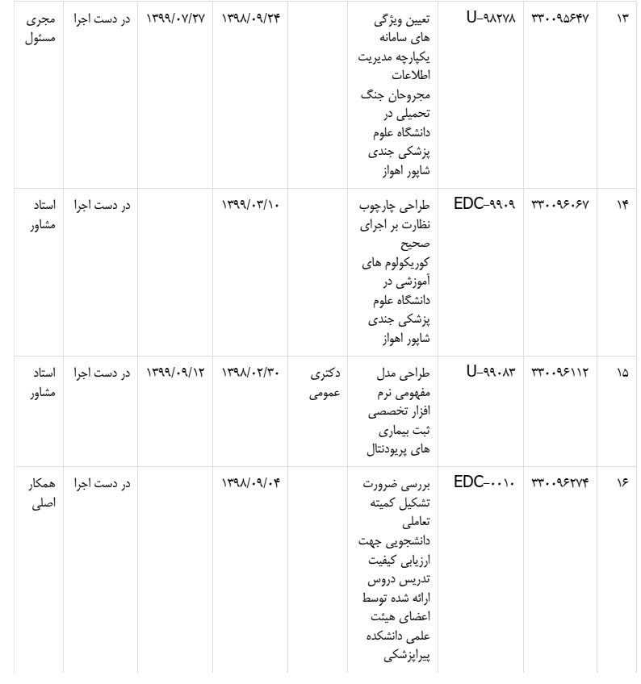
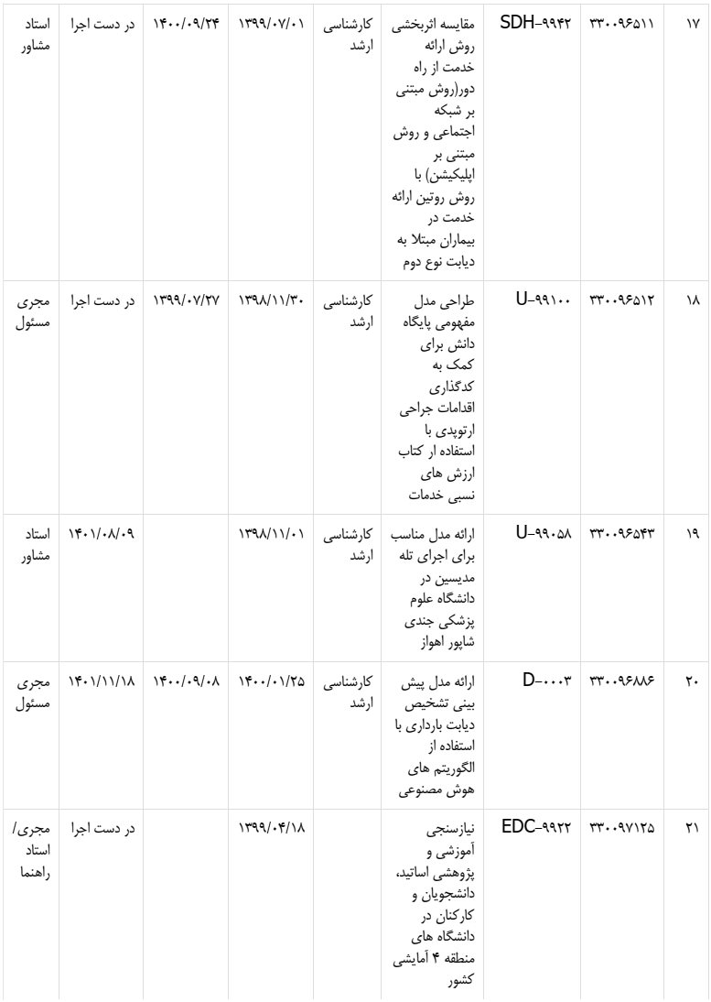
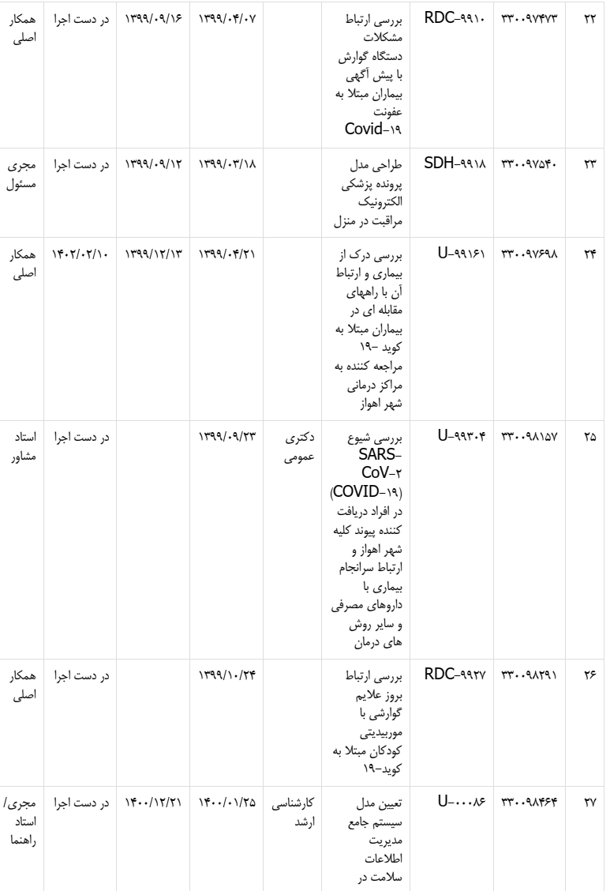
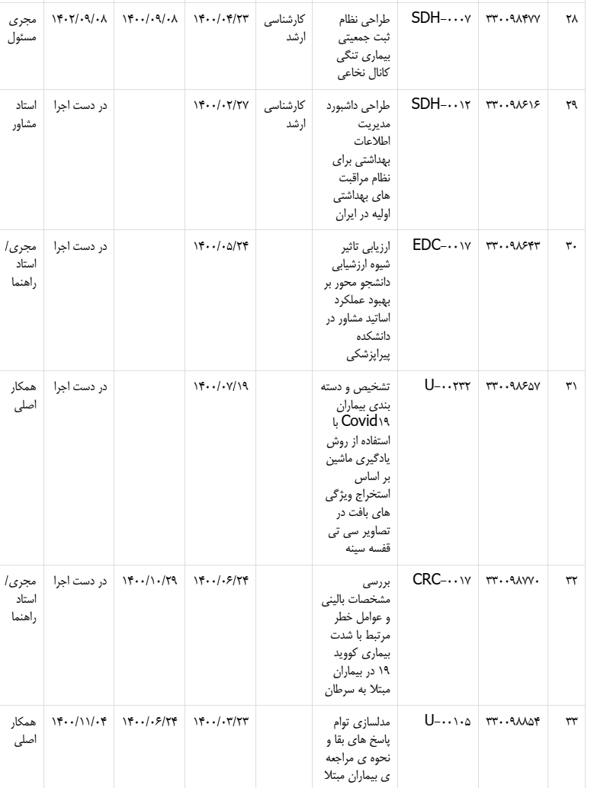
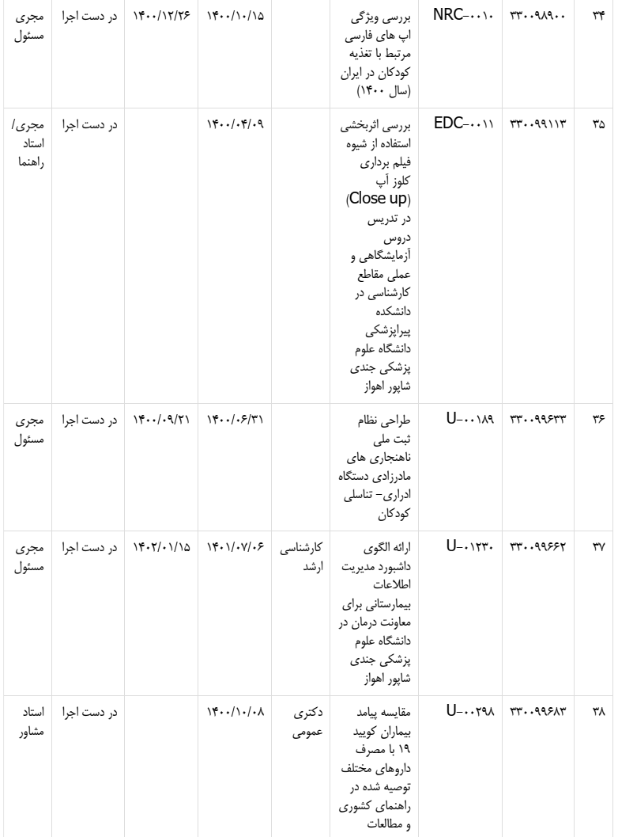
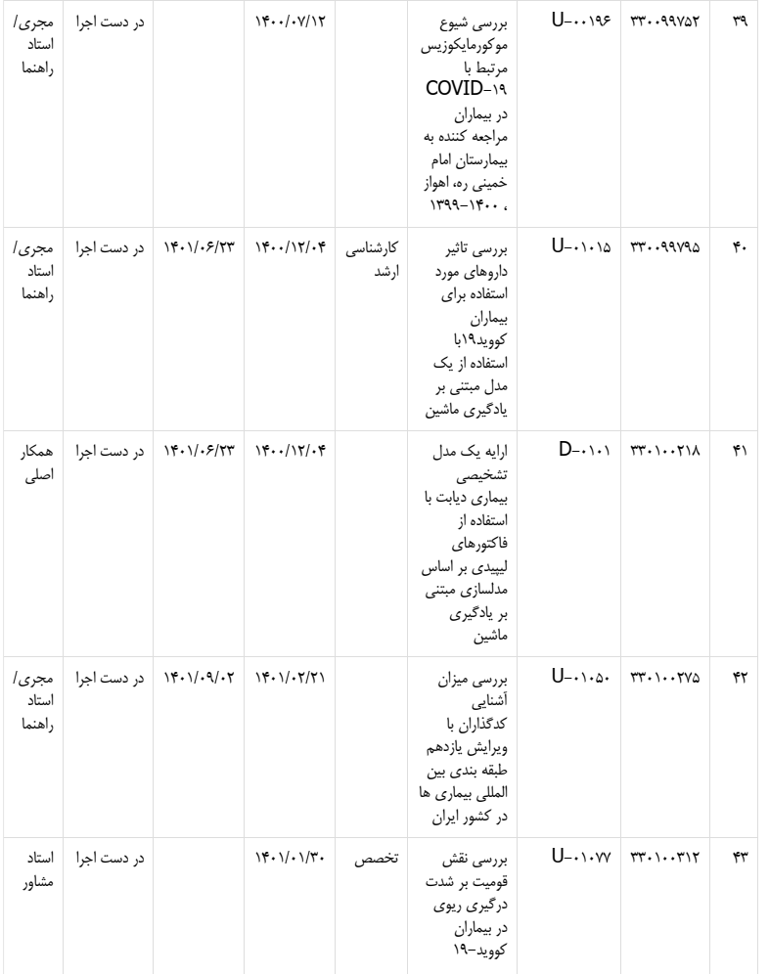
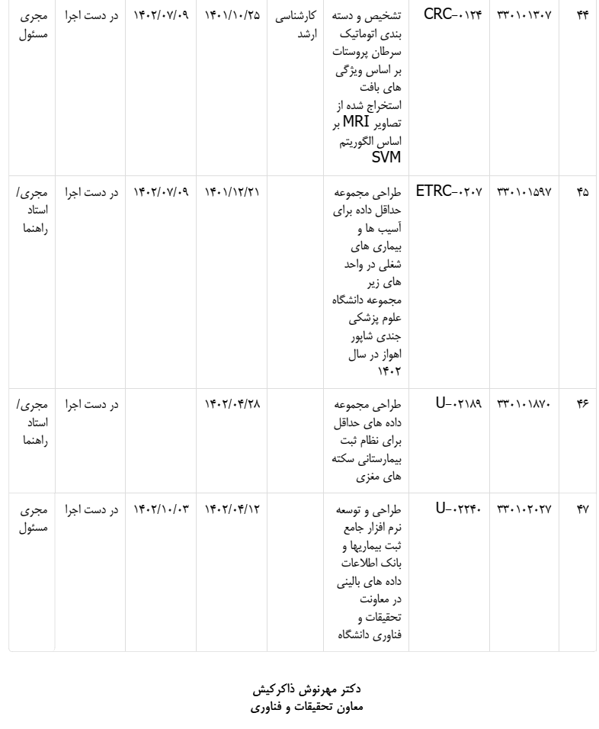

8-طرح های پژوهشی دانشجویی:

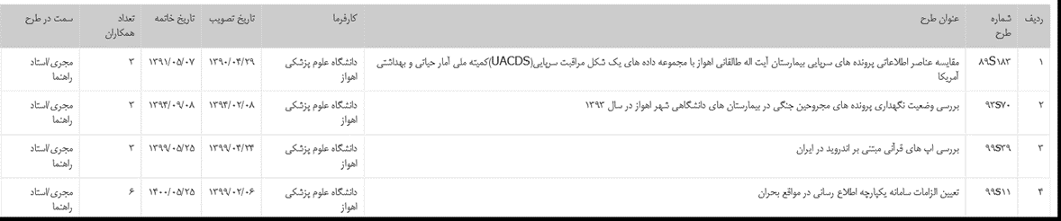

9-طرح های نوآورانه:
ردیف | عنوان طرح | تاریخ ارائه | محل تصویب | سمت
1 | طراحی سامانه الکترونیک ارتقاء اعضای هیئت علمی و ارزشیابی تاثیر آن ‏‎ ‎بر فرایند ارتقاء | 1402 | مرکز ملی تحقیقات راهبردی آموزش پزشکی | مجری اول
10-طرح های ثبت بیماری و پیامدهای سلامت:
- نظام ثبت COVID-19 در استان خوزستان
- نظلم ثبت ناهنجاری های مادرزادی دستگاه ادراری-تناسلی کودکان
- نظام ثبت سندرم تخمدان پلی سیستیک
- نظام ثبت بیمارستانی شکستگی های مرتبط با پوکی استخوان در سالمندان

11- چاپ مقالات در نشريات معتبر داخلي و بين المللي (شامل مقالات علمی – پژوهشی بین المللی ISI – مقالات بین المللی ISC و مقالات علمی پژوهشی داخلی – مقالات علمی ترویجی – سایر مقالات):

رديف | عنوان مقاله | نوع مقاله تحقیقی | نام نشريه | سال | جایگاه نویسنده | نمایه
1 | بررسي عملكرد بخش مدارك پزشكي بيمارستان هاي دانشگاهي شهر اهواز | پژوهشی اصیل | مجله علمي پزشكي دانشگاه علوم پزشكي جندي شاپور اهواز | 1389 | نویسنده سوم | ISC
2 | مطالعه سه ساله عوامل موثر در بروز خونريزي دستگاه گوارش در بيماران سوختگي بستری در بیمارستان طالقانی اهواز | پژوهشی اصیل | مجله علمي پزشكي دانشگاه علوم پزشكي جندي شاپور اهواز | 1389 | نویسنده دوم | ISC
3 | بررسي ويژگي هاي فردي و اجتماعي به عنوان عوامل خطر در خودسوزي ها | پژوهشی اصیل | مجله علمي پزشكي دانشگاه علوم پزشكي جندي شاپور اهواز | 1389 | نویسنده دوم | ISC
4 | A 9-years audit of treatment outcome and epidemiology of patients admitted at Ahvaz Burn Centre in Iran | پژوهشی اصیل | Pakistan journal of medical sciences quarterly | 2011 | نویسنده سوم | ‏ISI
5 | بررسي وضعيت مدارك پزشكي كامپيوتري شده در بیمارستان‌های منتخب شهرهای اهواز، اصفهان و شيراز | پژوهشی اصیل | مجله مديريت اطلاعات سلامت | 1390 | نویسنده مسئول | ISC
6 | بررسي سواد رايانه اي دانشجويان دوره دكتراي عمومي دانشگاه علوم پزشكي جندي شاپور اهواز (سال تحصيلي 88-89) | پژوهشی اصیل | مجله مديريت سلامت | 1391 | نویسنده اول | ISC
7 | بررسي نيازهاي آموزشي كاركنان بخش مدارك پزشكي بيمارستان هاي استان خوزستان در سال 90 | پژوهشی اصیل | مجله مديريت سلامت | 1391 | نویسنده اول | ISC
8 | ذخيره سازي الكترونيكي گامي براي كاهش هزينه ها: بررسي استفاده از شيوه تصويربرداري از اسناد در بخش مدارك پزشكي | پژوهشی اصیل | فصلنامه حسابداري سلامت | 1391 | نویسنده اول | ISC
9 | بررسی پیامد سوختگی در دوران بارداري: مطالعه اي چهار ساله در بیمارستان طالقانی اهواز | پژوهشی اصیل | مجله زنان، نازايي و بارداري ايران | 1391 | نویسنده اول | Scopus

رديف | عنوان مقاله | نوع مقاله تحقیقی | نام نشريه | سال | جایگاه نویسنده | نمایه
10 | تحليل ميزان كسورات اعمال شده ي سازمان هاي بيمه ي خدمات درماني و تأمين اجتماعي نسبت به صورت حساب هاي ارسالي بيمارستان هاي آموزشي شهر خرم آباد | پژوهشی اصیل | مجله مديريت اطلاعات سلامت- | 1392 | نویسنده پنجم | ISC
11 | بررسی میزان آشنایی کارکنان بخش مدارك پزشکی با رایانه و مفاهیم پایه فناوري اطلاعات در بیمارستان هاي وابسته به دانشگاه علوم پزشکی مازندران | پژوهشی اصیل | فصلنامه مديريت بهداشت و درمان | 1392 | نویسنده دوم | ISC
12 | بررسي ميزان آشنايي كاركنان بخش مدارك پزشكي بيمارستان هاي دانشگاهي اهواز با رايانه و مفاهيم پايه فناوري اطلاعات در سال 1390 | پژوهشی اصیل | مجله طب و تزكيه | 1392 | نویسنده اول و مسئول | ISC
13 | بررسي ميزان آشنايي و نگرش اعضاي هيات علمي نسبت به جنبش دسترسي آزاد به اطلاعات علمي در دانشگاه علوم پزشكي تهران | پژوهشی اصیل | فصلنامه پياورد سلامت، | 1392 | نویسنده ششم | ISC
14 | تعيين عوامل مؤثر بر مرگ و مير بيماران سوختگی با استفاده از الگوريتم داده­کاوی درخت تصميم | پژوهشی اصیل | مجله مديريت سلامت | 1392 | نویسنده دوم | ISC
15 | کاربرد داده‌کاوی در پیش‌بینی مرگ بیماران سوختگی: مقایسه عملکرد چندین الگوریتم | پژوهشی اصیل | مجله مدیریت اطلاعات سلامت | 1392 | نویسنده دوم | ISC
16 | كسورات اعمال شده توسط سازمان هاي بيمه خدمات درماني و تامين اجتماعي در صورت حساب هاي ارسالي بيمارستان هاي آموزشي اهواز | پژوهشی اصیل | مجله مديريت اطلاعات سلامت | 1393 | نویسنده اول | ISC
17 | بررسي عوامل موثر بر كاهش میل به ادامه تحصیل در دانشجویان مقطع کارشناسی دانشگاه علوم پزشكي جندي شاپور اهواز(1390) | پژوهشی اصیل | فصلنامه توسعه آموزش پزشكي | 1393 | نویسنده اول | ISC
18 | بررسی وضعیت شادکامی در دانشجویان رشته‌های مدارک پزشکی و فناوری اطلاعات سلامت در دانشگاه علوم پزشكي جندي شاپور اهواز | پژوهشی اصیل | مجله مديريت اطلاعات سلامت | 1393 | نویسنده اول | ISC
19 | بررسی ديدگاه فارغ التحصيلان مقطع کارشناسی مدارك پزشكي دانشگاه علوم پزشکی جندی شاپور اهواز در خصوص نقاط قوت و ضعف برنامه کارآموزی در عرصه | پژوهشی اصیل | توسعه‌ي آموزش جندی‌شاپور | 1393 | نویسنده اول | ISC

رديف | عنوان مقاله | نوع مقاله تحقیقی | نام نشريه | سال | جایگاه نویسنده | نمایه
20 | بازنگري در قوانين نگهداري مدارك پزشكي در بيمارستان هاي ايران | پژوهشی اصیل | مجله مديريت اطلاعات سلامت | 1393 | نویسنده اول | ISC
21 | بررسي وضعيت نگهداري مدارك پزشكي در بيمارستان هاي ايران: يك بررسي ملي | پژوهشی اصیل | فصلنامه مديريت بهداشت و درمان | 1393 | نویسنده مسئول | ISC
22 | مکان‌یابی بهینه برای توزیع خانه‌های بهداشت روستایی در استان خوزستان با استفاده از تحلیل سلسله مراتبی در محیط سیستم اطلاعات جغرافیایی | پژوهشی اصیل | فصلنامه مديريت بهداشت و درمان | 1394 | نویسنده مسئول | ISC
23 | بررسي وضعیت شيوه نگهداري پرونده هاي پزشكي با استفاده از تصويربرداري اسناد در بيمارستان هاي ايران:1391 | پژوهشی اصیل | فصلنامه تحقيقات باليني در علوم پيراپزشكي | 1394 | نویسنده مسئول | ISC
24 | مقايسه هزينه هاي صورت حساب هاي اعمال جراحي گلوبال با تعرفه هاي مصوب در بيمارستان هاي دانشگاه علوم پزشكي تهران | پژوهشی اصیل | فصلنامه پياورد سلامت | 1394 | نویسنده مسئول | ISC
25 | بررسی زیر ساخت‌های رادیولوژی از راه دور در بیمارستان‌های منتخب شهر اهواز در سال 1393 | پژوهشی اصیل | فصلنامه مديريت بهداشت و درمان | 1394 | نویسنده اول | ISC
26 | Analysis of geographical ‎accessibility to rural health houses ‎using the geospatial information ‎system, a case study: Khuzestan ‎province, south-west  Iran | پژوهشی اصیل | Acta Medica Mediterranea, | 2015 | نویسنده مسئول | ISI
27 | بررسی وضعیت نگهداری پرونده های پزشکی مجروحان جنگ تحمیلی در ‏بیمارستان های دانشگاهی شهر اهواز | پژوهشی اصیل | فصلنامه تحقيقات باليني در علوم پيراپزشكي | 1394 | نویسنده اول | ISC
28 | دسترسي جغرافيايي روستاها به خدمات خانه هاي بهداشت روستايي با استفاده سيستم اطلاعات جغرافيايي(GIS)، مطالعه موردي: استان خوزستان | پژوهشی اصیل | مجله تحقيقات نظام سلامت | 1395 | نویسنده سوم | ISC
29 | Information Security Risk Management for ‎Computerized Health ‎Information Systems in ‎Hospitals: A Case Study of Iran | پژوهشی اصیل | Risk Management and Healthcare Policy | 2016 | نویسنده اول | ‏ISI  IF=2.24
30 | Improving the Distribution of Rural Health Houses Using Elicitation and GIS in Khuzestan Province (the Southwest of Iran ) | پژوهشی اصیل | International Journal of Health Policy and Management (IJHPM) | 2017 | نویسنده مسئول | ‏ISI  If=4.48

رديف | عنوان مقاله | نوع مقاله تحقیقی | نام نشريه | سال | جایگاه نویسنده | نمایه
31 | Evaluation of Hospital Information System Performance from the Perspective of Users in Educational Hospitals | پژوهشی اصیل | International Journal of Computer Science and Network Security, | 2017 | نویسنده سوم | ‏ISI
32 | Determinant Factors in Applying Electronic Medical Record in health care | پژوهشی اصیل | Eastern Mediterranean Health Journal | 2018 | نویسنده سوم | PubMedو ‏ISI
33 | A conceptual model of the impacts of quality components of a health department website on students' health literacy at Semnan University of Medical Sciences | پژوهشی اصیل | Electronic Physician | 2018 | نویسنده سوم | PubMed
34 | ارتباط‌سنجی وضعیت اجتماعی- اقتصادی بیماران سوختگی و حیات با استفاده از تکنیک‌های داده‌کاوی | پژوهشی اصیل | مجله اطلاع رسانی پزشکی نوین؛ | 1396 | نویسنده چهارم | ISC
35 | طراحی الگوی استفاده از تصویربرداری اسناد برای نگهداری مدارک پزشکی | پژوهشی اصیل | مجله علمي پزشكي دانشگاه علوم پزشكي جندي شاپور اهواز | 1397 | نویسنده اول | ISC
36 | Relationship Among Antibiotic Resistance, Biofilm Formation and  lasB Gene in Pseudomonas Aeruginosa Isolated from Burn Patients | پژوهشی اصیل | Clin. Lab. | 2018 | نویسنده چهارم | ‏ISI  IF=1
37 | Developing a national minimum data set for hospital information systems in the Islamic Republic of Iran | پژوهشی اصیل | Eastern Mediterranean Health Journal | 2019 | نویسنده سوم | ‏ISI  IF=0.69
38 | A novel chaotic encryption scheme based on efficient secret keys and confusion technique for confidential of DICOM images | پژوهشی اصیل | Informatics in Medicine Unlocked | 2020 | نویسنده مسئول | SCOPUS
39 | Regional COVID-19 registry in Khuzestan, Iran: A study protocol and lessons learned from a pilot implementation | پژوهشی اصیل | Informatics in Medicine Unlocked | 2021 | نویسنده اول | SCOPUS
40 | Designing a data set for postpartum recall registry of women with gestational diabetes in recent pregnancy and its implementation in Iranian urban health centers | پژوهشی اصیل | Diabetes & Metabolic Syndrome: Clinical Research & Reviews | 2021 | نویسنده مسئول | PubMed

رديف | عنوان مقاله | نوع مقاله تحقیقی | نام نشريه | سال | جایگاه نویسنده | نمایه
41 | A study to design minimum data set of COVID-19 registry system | پژوهشی اصیل | BMC Infectious Diseases | 2021 | نویسنده اول | ‏ISI  IF=3.09
42 | Comprehensive study of antimicrobial susceptibility pattern and extended spectrum beta-lactamase (ESBL) prevalence in bacteria isolated from urine samples | پژوهشی اصیل | Scientific Reports | 2021 | نویسنده دوم | ‏ISI  IF=3.99
43 | Risk Factors for Mortality in Hospitalized Patients with COVID-19: A Cross-Sectional Study in Southwestern Iran | پژوهشی اصیل | Iranian Red Crescent Medical Journal | 2021 | نویسنده هشتم | ‏ISI  IF=0.69
44 | Internet addiction, mental health, and sleep quality in students of medical sciences, Iran: A cross-sectional study | پژوهشی اصیل | Journal of Education and Health Promotion | 2021 | نویسنده دوم | Pubmed/Medline
45 | Evaluating the Mode of Presentation to Hospital and Time to Death/Discharge in Patients with COVID-19 in Southwest Iran: A Joint Modelling Approach | پژوهشی اصیل | Iranian Journal of Medical Microbiology | 2021 | نویسنده چهارم | SCOPUS
46 | Evaluation of the implementation of International Classification of Diseases, 11th revision for morbidity coding: Rationale and study protocol | پژوهشی اصیل | Informatics in Medicine Unlocked | 2021 | نویسنده سوم | SCOPUS
47 | بررسی اپ های تلفن همراه مبتنی بر اندروید با موضوعات قرآنی در ایران | پژوهشی اصیل | مجله مطالعات اسلامی در حوزه سلامت | 1400 | نویسنده مسئول | ISC
48 | ارائه الگو برای پیاده‌سازی تله‌مدیسین: مطالعه موردی دانشگاه علوم پزشکی جندی‌شاپور اهواز | پژوهشی اصیل | مجله اطلاع رسانی پزشکی نوین؛ | 1400 | نویسنده مسئول | ISC
49 | Machine Learning Models to Predict In-Hospital Mortality among Inpatients with COVID-19: Underestimation and Overestimation Bias Analysis in Subgroup Populations | پژوهشی اصیل | Journal of Healthcare Engineering | 2022 | نویسنده اول | ‏ISI  IF=3.80
50 | بررسی مشکلات کدگذاری اقدامات جراحی ارتوپدی با استفاده از کتاب ارزش‌های نسبی خدمات بهداشتی و درمانی ‌ | پژوهشی اصیل | مجله اطلاع رسانی پزشکی نوین؛ | 1401 | نویسنده اول | ISC
51 | Determination of Helicobacter Pylori Infection Prevalence by Non-invasive Method | پژوهشی اصیل | Avicenna Journal of Clinical Microbiology and Infection | 2022 | نویسنده دوم | ISC

رديف | عنوان مقاله | نوع مقاله تحقیقی | نام نشريه | سال | جایگاه نویسنده | نمایه
52 | ضرورت تشکیل کمیته تعاملی دانشجویی برای ارزیابی کیفیت تدریس اعضای هیئت علمی (مطالعه موردی: دانشکده پیراپزشکی دانشگاه علوم پزشکی جندی شاپور اهواز) | پژوهشی اصیل | دوماهنامه علمی- پژوهشی راهبردهای آموزش در علوم پزشکی | 1402 | نویسنده چهارم | ISC
53 | COVID‑19 Death Rates in Iran and Iraq: Possible Relations Between Iraq’s Pre‑COVID‑19 Mass Gatherings and Its Low Death Rate | Commentary | Journal of Epidemiology and Global Health | 2022 | نویسنده چهارم | ‏ISI  IF=5.84
54 | Epidemiological, Clinical and Imaging Features of 2019 Novel Coronavirus Diseases (COVID-19) in Southwestern Iran: A Descriptive Study | پژوهشی اصیل | Journal of Clinical Research in Paramedical Sciences | 2022 | نویسنده مسئول | ISC
55 | پیش بینی زودهنگام دیابت بارداری با استفاده از الگوریتم های هوش مصنوعی | پژوهشی اصیل | مجله غدد درون‌ريز و متابوليسم ايران | 1402 | نویسنده اول | SCOPUS
56 | Comparison of the accuracy of inpatient morbidity coding with ICD-11 and ICD-10 | پژوهشی اصیل | Health Information Management Journal | 2023 | نویسنده اول | ‏ISI  IF=3.84
57 | Perception of coronavirus disease (COVID-19) and its relationship with coping strategies and perceived social support in iranian people: a descriptive correlational study | پژوهشی اصیل | BMC Nursing | 2023 | نویسنده چهارم | ‏ISI  IF=3.2
58 | A study on initial productivity trend in the transition of the ICD-10 to ICD-11 morbidity coding in Iran | پژوهشی اصیل | Informatics in Medicine Unlocked | 2024 | نویسنده اول | SCOPUS
59 | Designing a minimum data set for the information management system (registry) of spinal canal stenosis: An applied-descriptive study | پژوهشی اصیل | Health Science Reports | 2023 | نویسنده اول | ‏ISI  IF=2
60 | Predictive factors of anxiety and depression in COVID-19 survivors: A cross-sectional study | پژوهشی اصیل | Health Science Reports | 2023 | نویسنده هشتم | ‏ISI  IF=2
61 | Hemoglobin at the first visit of pregnancy and developing gestational diabetes mellitus: Results of a prospective registry cohort study | پژوهشی اصیل | Clinical Nutrition ESPEN | 2023 | نویسنده سوم | ‏ISI  IF=2
62 | Clinical Characteristics and Outcomes in Hospitalized Patients with COVID-19 and Cancer History: A Multicenter Cross-Sectional Study in Southwestern Iran | پژوهشی اصیل | International Journal of Hematology-Oncology and Stem Cell Research | 2023 | نویسنده پنجم | PubMed

12- ارائه مقالات در كنگره هاي داخلي و خارجي (شامل مقالات کامل در کنگره های ملی و بین المللی و ارایه خلاصه مقالات در کنگره های ملی و بین المللی):

رديف | نام كنگره | تاريخ | موضوع | محل برگزاري كشور | نوع شركت  ارائه سخنراني به صورت شفاهي يا پوستر | موضوع گزارش يا سخنراني | اسامي همكاران به ترتيب (شامل نام متقاضي)
1 | دومين همايش سراسري پیشگیری از آسیب ها و ارتقاء ایمنی در حوادث- | 1387 |  | دانشگاه علوم پزشكي كرمان | پوستر | مطالعه اپیدمیولوژی بيماران سوختگي بستری در بیمارستان سوانح و سوختگي طالقانی اهواز سال 86 – 82 | جواد زارعي، ناهيد توكلي، فرهاد حمزه لوي
2 | همايش سراسري عدالت در نظام سلامت- | 1387 |  | دانشگاه علوم پزشكي اصفهان | پوستر | بررسي رابطه بين وضعيت اقتصادي – اجتماعي خانواده با بروز سوختگی در كودكان در بیمارستان سوانح و سوختگي طالقانی اهواز(نيمه اول 1387 ) | جواد زارعي، فرهاد حمزه لوي، سارا ساكي پور
3 | سومين همايش استاني مدارك پزشكي- | 1387 |  | دانشگاه علوم پزشكي جندي شاپور اهواز | سخنرانی | بررسی رضایت شغلی کارکنان بخش مدارک پزشکی در بیمارستان های منتخب شهر اهواز سال 87 | جواد زارعي، سارا ساكي پور، عزت قلاوند، آزاده مساح، مهكامه خلفيان، ندا رهبر
4 | همايش ملي خودكشي علل، پيامد و راهكارها- | 1388 |  | دانشگاه ايلام | سخنرانی | بررسی ويژگيهاي فردي اجتماعي خطرساز در خودسوزي ها | جواد زارعي، سارا ساكي پور
5 | جشنواره آموزشي شهيد مطهري- | 1388 |  | دانشگاه علوم پزشكي اصفهان | پوستر | ارتقاي آموزش كدگذاري بيماريها و اقدامات درماني در دانشجويان كارداني رشته مدارك پزشكي با روش تدريس كدگذاري مبتني بر شناخت بيماريها و فرايند هاي درماني | جواد زارعي، سارا ساكي پور، داريوش رخ افروز

رديف | نام كنگره | تاريخ | موضوع | محل برگزاري كشور | نحوه ارائه | موضوع گزارش يا سخنراني | اسامي همكاران به ترتيب (شامل نام متقاضي)
6 | جشنواره آموزشي شهيد مطهري- | 1388 |  | دانشگاه علوم پزشكي اصفهان | پوستر | ارزيابي آموزش درس سمينار روش تحقيق با روش حل مسئله در دوره كارشناسي ارشد رشته مدارك پزشكي از ديد يادگيرندگان سال 1387 با استفاده از روش تحليل فرايند سلسله مراتبي AHP | سيما عجمي، جواد زارعي، اكرم صادقيان، مريم اسماعيلي، حميدرضا تدين
7 | دومين كنفرانس بين المللي نظام الكترونيكي اداري- تهران | 1388 |  | تهران - مرکز همایش های علمی طاپکو | پوستر | استفاده از آرشیو الکترونیکی پرونده پزشکی در مقايسه با بايگاني سنتي در بخش مدارك پزشكي بيمارستان | جواد زارعي، سارا ساكي پور، فرهاد حمزه لوي، اميرعباس عزيزي
8 | هفتمين سمينار سراسري دانشجويان مديريت خدمات بهداشتي- | 1388 |  | دانشگاه علوم پزشكي كرمان | پوستر | بررسي و تحليل ميزان كسورات اعمال شده سازمان های بيمه تامين اجتماعي خدامات درمانی نسبت به صورت حسابهاي ارسالي در بيمارستانهاي آموزشي اهواز در سال 1387 | خسرو كشاورز، اميرعباس عزيزي، منصور ذهيري، جواد زارعي
9 | اولين همايش ملی نظام های اطلاعات سلامت و اقتصاد دانش - | 1389 |  | دانشگاه علوم پزشكي اصفهان | سخنرانی | ذخيره سازي الكترونيكي گامي براي كاهش هزينه ها: بررسي استفاده از شيوه بايگاني الكترونيك در بخش مدارك پزشكي | سكينه سقاييان نژاد، سيما عجمي، سعيد سعيدبخش، جواد زارعي
10 | كنگره ملي سلامت خانواده مبتني بر شواهد- | 1389 |  | دانشگاه علوم پزشكي جندي شاپور اهواز | پوستر | بررسي جامع خودسوزي در ايران: علل و راهكارها | جواد زارعی
11 | دوازدهمين همايش کشوری آموزش پزشکی- | 1390 |  | دانشگاه علوم پزشكي مشهد | پوستر | مطالعه منابع اطلاعاتی مورد استفاده دانشجويان دوره دکترای عمومی دانشگاه علوم پزشکی جندی شاپور اهواز | جواد زارعی، داريوش رخ افروز، مهين ديانت ، عليرضا اولي پور، حسين كميلي ثاني
12 | دوازدهمين همايش کشوری آموزش پزشکی- | 1390 |  | دانشگاه علوم پزشكي مشهد | پوستر | بررسی ميزان آشنايی دانشجويان دانشگاه علوم پزشکی جندی شاپور اهواز با مفاهيم پايه فناوری اطلاعات و ارتباطات | جواد زارعی، داريوش رخ افروز، مهين ديانت ، عليرضا اولي پور، حسين كميلي ثاني

رديف | نام كنگره | تاريخ | موضوع | محل برگزاري كشور | نحوه ارائه | موضوع گزارش يا سخنراني | اسامي همكاران به ترتيب (شامل نام متقاضي)
13 | اولين كنگره كاربرد فناوري اطلاعات در سلامت- | 1390 |  | دانشگاه علوم پزشكي مازندران | پوستر | مقایسه طراحی نرم افزار سیستم اطلاعات بیمارستانی(HIS) مورد استفاده دربیمارستان های دانشگاهی شهر اهواز از نظر مطابقت با نیازهای بخش مدارک پزشکی | جواد زارعی، مريم بويري، سارا ساكي پور
14 | هشتمين كنگره بين المللي صرع- | 1390 |  | دانشگاه علوم پزشكي شهيد بهشتي تهران | پوستر | بررسي وقوع سوختگي در بيماران دچار حمله صرع | جواد زارعی
15 | همايش كشوري قرآن و سلامت- | 1390 |  | دانشگاه علوم پزشكي مازندران | پوستر | بررسی آموزه های قرآن کریم در خصوص سلامت روان | رباب عبدالخاني، جواد زارعي، ساناز جواد نيا
16 | دومين سمينار دانشجویی انفورماتیک پزشکی- | 1390 |  | دانشگاه علوم پزشكي شهيد بهشتي تهران | پوستر | مدارك پزشكي مبتني بر RFID | جواد زارعی، رباب عبدالخاني، سارا ساكي پور
17 | دومين سمينار دانشجویی انفورماتیک پزشکی- | 1390 |  | دانشگاه علوم پزشكي شهيد بهشتي تهران | سخنرانی | کاربردهای واقعیت مجازی و واقعیت افزوده در آموزش پزشکی | رباب عبدالخاني ، ليلا شاه مرادي، زهراسادات ابطحي، جواد زارعي
18 | دومين كنگره بين المللي و چهارمين همايش ملي بارداري ايمن- | 1390 |  | دانشگاه علوم پزشكي شهيد بهشتي تهران | پوستر | مطالعه وقوع سوختگي در دوران بارداري: مطالعه اي چهار ساله در بيمارستان سوانح و سوختگي اهواز | جواد زارعي، فاطمه عبدي، عبدالعظيم قلمبر
19 | اولین همایش بین المللی سوختگی | 1390 |  | -دانشگاه علوم پزشكي تهران | سخنرانی | فقر و وقوع سوختگی: مطالعه موردي بيماران بستري در بیمارستان سوانح و سوختگي طالقانی اهواز | جواد زارعي
20 | اولین همایش بین المللی سوختگی | 1390 |  | -دانشگاه علوم پزشكي تهران | پوستر | مطالعه سوختگي در محل كار در مردان | جواد زارعي
21 | سيزدهمين همايش كشوري آموزش پزشكي | 1391 |  | دانشگاه علوم پزشكي مازندران | پوستر | بررسی نقاط قوت و ضعف فرايند اجرای کارآموزی در عرصه دانشجويان مقطع کارشناسی رشته مدارک پزشکی: مطالعه موردی دانشگاه علوم پزشکی جندی شاپور اهواز | جواد زارعي، رباب عبدالخاني، سحر عزيزي، علي محمدي

رديف | نام كنگره | تاريخ | موضوع | محل برگزاري كشور | نحوه ارائه | موضوع گزارش يا سخنراني | اسامي همكاران به ترتيب (شامل نام متقاضي)
22 | سيزدهمين همايش كشوري آموزش پزشكي | 1391 |  | دانشگاه علوم پزشكي مازندران | پوستر | بررسی عوامل موثر بر کاهش ميل به ادامه تحصيل در دانشجويان: مطالعه موردی دانشجويان مقطع کارشناسی دانشکده پيراپزشکی دانشگاه علوم پزشکی جندی شاپور اهواز | جواد زارعي، احمد عزيزي، اعظم كاظمي
23 | پنجمين همايش كشوري بيمارستان امروز- بيمارستان فردا | 1391 |  | دانشگاه علوم پزشكي كرمانشاه | پوستر | بررسی میزان آشنایی کارکنان بخش مدارک پزشکی بیمارستان های دانشگاهي اهواز با رایانه و مفاهیم پایه فناوری اطلاعات | جواد زارعي ، فيروزه آرمات، سارا ساكي پور، علي محمدي، ليلا مرداي
24 | دومین سمینار ملی نقش علوم پایه پزشکی در ارتقای سلامت | 1391 |  | دانشگاه علوم پزشكي شهید بهشتی | پوستر | بررسي ميزان شادكامي در دانشجويان رشته مدارك پزشكي و فناوري اطلاعات سلامت | جواد زارعي، مرضيه صارميان، فاطمه عبدي
25 | دومین سمینار ملی نقش علوم پایه پزشکی در ارتقای سلامت | 1391 |  | دانشگاه علوم پزشكي شهید بهشتی | پوستر | بررسی وضعیت ایمنی بخش های مدارک پزشکی بیمارستان های دانشگاهی شهر اهواز در مقابل آتش سوزی | جواد زارعي، صبا اسفندياري، سارا ساكي پور
26 | چهارمین جشنواره پژوهشی دانشجویان تحصیلات تکمیلی دانشگاه علوم پزشكي مشهد | 1391 |  | دانشگاه علوم پزشكي مشهد | پوستر | ارايه مدل پيش بيني فوت و بقاء جهت بيماران سوختگي بر اساس الگوريتم داده كاوي | اميرعباس عزيزي، جواد زارعي، احسان نوبتي، حسن وكيلي، ابراهيم عباسي، امير رضا رضوي
27 | پنجمين كنگره ساليانه دانشجويي دانشگاه علوم پزشكي اردبيل | 1392 |  | دانشگاه علوم پزشكي اردبيل | پوستر | بررسی تاثیر تریاژ در مدیریت حوادث غیر مترقبه | پريسا لموچي، علي اكبر مقصودلو راد، جواد زارعي، سعيد كريمي، زهره لموچي، فاطمه اميني، راضيه عرب چادگاني، آرزو ارزاني
28 | پنجمين كنگره ساليانه دانشجويي دانشگاه علوم پزشكي اردبيل | 1392 |  | دانشگاه علوم پزشكي اردبيل | پوستر | بررسی کارآیی ارتباط پزشک – بیمار از طریق هویت مجازی | علي اكبر مقصودلو راد، پريسا لموچي، جواد زارعي، سعيد كريمي، زهره لموچي، فاطمه اميني، راضيه عرب چادگاني، آرزو ارزاني

رديف | نام كنگره | تاريخ | موضوع | محل برگزاري كشور | نحوه ارائه | موضوع گزارش يا سخنراني | اسامي همكاران به ترتيب (شامل نام متقاضي)
29 | پنجمين كنگره ساليانه دانشجويي دانشگاه علوم پزشكي اردبيل | 1392 |  | دانشگاه علوم پزشكي اردبيل | پوستر | نقص تله مدیسین در مدیریت درمان مصدومین حوادث غیر مترقبه | پريسا لموچي، علي اكبر مقصودلو راد، جواد زارعي، سعيد كريمي، زهره لموچي، فاطمه اميني، راضيه عرب چادگاني، آرزو ارزاني
30 | پنجمين كنگره بین المللی دانشجويان علوم پزشكي جمهوري اسلامي ايران و چهاردهمين همايش كشوري دانشجويان علوم پزشكي كشور | 1392 |  | دانشگاه علوم پزشكي مازندران | پوستر | بررسي قابليت هاي زیرسیستم اطلاعات داروخانه در نرم افزارهای سیستم اطلاعات بیمارستانی مورد استفاده در بيمارستان هاي شهر اهواز | جواد زارعي، محبوبه فروغ بخش ، مريم عسگرنژاد
31 | پنجمين كنگره بین المللی دانشجويان علوم پزشكي جمهوري اسلامي ايران و چهاردهمين همايش كشوري دانشجويان علوم پزشكي كشور | 1392 |  | دانشگاه علوم پزشكي مازندران | پوستر | بررسي دیدگاه مسئولین بخش مدارک پزشکی در مورد كارايي شاخص های جديد اعتباربخشی در واحد پذیرش در بیمارستان های دانشگاهی اهواز ( سال 1392) | جواد زارعي، زينب موسوي ، مريم عسگرنژاد
32 | پنجمين كنگره بین المللی دانشجويان علوم پزشكي جمهوري اسلامي ايران و چهاردهمين همايش كشوري دانشجويان علوم پزشكي كشور | 1392 |  | دانشگاه علوم پزشكي مازندران | پوستر | بررسی میزان تکمیل حداقل عناصر اطلاعاتی در پرونده هاي بیماران بستری بر اساس استاندارد مجموعه داده های یکسان ترخیص بیمارستانی در بیمارستان های منتخب شهر اهواز سال 1391 | جواد زارعي ، جميله چنانه ، مريم عسگرنژاد
33 | پنجمين كنگره بین المللی دانشجويان علوم پزشكي جمهوري اسلامي ايران و چهاردهمين همايش كشوري دانشجويان علوم پزشكي كشور | 1392 |  | دانشگاه علوم پزشكي مازندران | پوستر | بررسي ميزان آشنايي و نگرش اعضاي هيات علمي دانشگاه علوم پزشكي تهران نسبت به جنبش دسترسي آزاد به اطلاعات علمي | محمدهيوا عبدخدا، محمدرضا علي بيگ ، آغافاطمه حسيني ،سامان راوند ، مسعود محمدي ، جواد زارعي

رديف | نام كنگره | تاريخ | موضوع | محل برگزاري كشور | نحوه ارائه | موضوع گزارش يا سخنراني | اسامي همكاران به ترتيب (شامل نام متقاضي)
34 | سومین همايش کشوری کارشناسان و مسئولین دانشگاه های علوم پزشکی با رويکرد بررسی راهکارهای ارتقاء مديريت اطلاعات سلامت در بیمارستان های کشور | 1392 |  | تهران- وزارت بهداشت | پوستر | مقايسه عناصر اطلاعاتی در پرونده های سرپايی در بیمارستان آيت الله طالقانی اهواز با مجموعه داده های يک شکل مراقبت سرپايی( UACDS ) کمیته ملی آمار حیاتی و بهداشتی آمريکا | احمد عزيزي، عزت قلاوند ، جواد زارعی ، وحیده ضیاغم ، يلدا صباغان ، ابتسام سواری
35 | همایش کشوری تحول نظام سلامت با رویکرد اقتصاد مقاومتی | 1393 |  | دانشگاه علوم پزشكي شيراز | پوستر | آرشیو الکترونیکی تصاویر دیجیتال پزشکی (PACS) راهی به سوی بهبود رادیولوژی دیجیتال | جواد زارعي ، الهام فلاح نژاد
36 | پانزدهمين كنگره سالانه دانشجويان علوم پزشكي كشور | 1393 |  | دانشگاه علوم پزشكي شاهرود | پوستر | بررسي دلايل ترخيص ديرهنگام بيماران در بيمارستان هاي دانشگاهي اهواز | جواد زارعي ، سحر مرادي چهرازي
37 | همايش بين المللي تحول پايدار در نظام سلامت | 1394 |  | دانشگاه علوم پزشكي اصفهان | پوستر | مرور نظامند آشنايي گروه پزشكي با فناوري اطلاعات و كامپيوتر در ايران | سعيد جلواي- جواد زارعي- ام البنين جعفري، مريم دارابي، محمد شير دلي
38 | چهارمين همايش كشوري ارتقاء مديريت اطلاعات سلامت و نقش آن در تحول نظام سلامت | 1394 |  | تهران- وزارت بهداشت | پوستر | بررسی نگرش فارغ التحصیلان شاغل در بخش مديريت اطلاعات سلامت نسبت به انطباق سرفصل هاي آموزشي با نيازهاي شغلي | جواد زارعی ، مينا شهرياري

رديف | نام كنگره | تاريخ | موضوع | محل برگزاري كشور | نحوه ارائه | موضوع گزارش يا سخنراني | اسامي همكاران به ترتيب (شامل نام متقاضي)
39 | چهارمين همايش كشوري ارتقاء مديريت اطلاعات سلامت و نقش آن در تحول نظام سلامت | 1394 |  | تهران- وزارت بهداشت | پوستر | بررسی دیدگاه کدگذاران درخصوص شیوه هاي بهبود کیفیت کدگذاري تشخیص ها و اقدامات درمانی | جواد زارعی ، زهرا داقري، سارا ساکی پور، نسرین اندکا زلکی
40 | چهارمين همايش كشوري ارتقاء مديريت اطلاعات سلامت و نقش آن در تحول نظام سلامت | 1394 |  | تهران- وزارت بهداشت | سخنرانی | بررسي فرصت ها و چالش هاي طرح تحول نظام سلامت بر عملكرد بخش مديريت اطلاعات سلامت در بيمارستان ها | جواد زارعي ، سارا ساكي پور ، نسرين زلكي انديكا ، شقايق مجديان
41 | چهارمين همايش كشوري ارتقاء مديريت اطلاعات سلامت و نقش آن در تحول نظام سلامت | 1394 |  | تهران- وزارت بهداشت | پوستر | موانع پياده سازي پرونده الكترونيك سلامت | جواد زارعی، محمد شیردلی ، سعید جلوای، سحر زارع، سعید آقاجانیان
42 | سمینار بین المللی سلامت همراه (mHealth) | 1394 |  | دانشگاه علوم پزشکی شیراز | پوستر | Survey of Persian drug applications for ‎Smartphone in Iran | جواد زارعي ، سارا ساكي پور
43 | سمینار بین المللی سلامت همراه (mHealth) | 1394 |  | دانشگاه علوم پزشکی شیراز | پوستر | پیامک های آموزشی راهی برای ارتقای خود مراقبتی بیماران مبتلا به دیابت نوع دو | سعید جلوای، جواد زارعی،فاطمه شاکرزاده، فاطمه نیکنام ،مریم دارابی
44 | دومين كنگره بين المللي و ششمين كنگره ملي آموزش بهداشت و ارتقا سلامت- | 1394 |  | دانشگاه علوم پزشكي كرمانشاه | پوستر | A Survey on Infrastructure for Teleradiology in Selected Hospitals in Ahvaz, 2014 | جواد زارعی، زهرا شریفات
45 | چهارمین کنگره سالیانه اخلاق پزشکی ایران | 1394 |  | دانشگاه علوم پزشکی تهران | پوستر | چالش های اخلاقی در پاسخگویی به مراجعات حقوقی و قانونی به بخش مدارک پزشکی از ‏دیدگاه مسئولان بخش مدارک پزشکی در بیمارستان های شهر اهواز | جواد زارعی، فاطمه علیزاده، سارا ساکی پور
46 | چهارمین کنگره سالیانه اخلاق پزشکی ایران | 1394 |  | دانشگاه علوم پزشکی تهران | سخنرانی | پیشنهاد اصول اخلاقی برای کدگذاری بالینی در ایران | جواد زارعی، اکرم واحدی
47 | پنجمن همایش کشوری سوختگی‏ | 1394 |  | دانشگاه علوم ‏پزشکی ایران | پوستر | بررسی تاثیر رویکردهای بهبود کیفیت مراقبت در کاهش مرگ و میر و افزایش LA50 در بیماران سوختگی بستری در بیمارستان طالقانی اهواز ( سال 1392-1393) | زهرا بزرگ زاده، شهرام خميسي، سهام اهل يرف، جواد زارعی

رديف | نام كنگره | تاريخ | موضوع | محل برگزاري كشور | نحوه ارائه | موضوع گزارش يا سخنراني | اسامي همكاران به ترتيب (شامل نام متقاضي)
48 | اولین همایش ملی فناوری اطلاعات سلامت و پنجمین همایش سالانه ارتقاء مدیریت اطلاعات سلامت: تجربه ها، چالش ها و رویکردها | 1395 |  | دانشگاه علوم ‏پزشکی تبریز | پوستر | بررسی خطاهای کدگذاری بالینی در پرونده های بستری | جواد زارعي، احمد عزیزی، یلدا صباغان، مهسا عطارزاده، سارا ساکی پور
49 | اولین همایش ملی فناوری اطلاعات سلامت و پنجمین همایش سالانه ارتقاء مدیریت اطلاعات سلامت: تجربه ها، چالش ها و رویکردها | 1395 |  | دانشگاه علوم ‏پزشکی تبریز | سخنرانی | وضعیت کدگذاری تشخیص ها و اقدامات درمانی در بیمارستان های ایران: یک بررسی ملی | محمد اسماعیل کاملی، علی محمدی، اکرم واحدی برزکی، مهرنوش پروان، جواد زارعی
50 | اولین همایش ملی فناوری اطلاعات سلامت و پنجمین همایش سالانه ارتقاء مدیریت اطلاعات سلامت: تجربه ها، چالش ها و رویکردها | 1395 |  | دانشگاه علوم ‏پزشکی تبریز | پوستر | بررسی آگاهی و نگرش کا رورزان پزشکی دانشگاه جندی شاپور اهواز نسبت به فن آوری پزشکی از راه دور | جواد زارعی ، سحرلریایی، سارا ساکی پور، مسلم آیین پرست، نسرین زلکی اندکا، شقایق مجدیان
51 | اولین همایش ملی فناوری اطلاعات سلامت و پنجمین همایش سالانه ارتقاء مدیریت اطلاعات سلامت: تجربه ها، چالش ها و رویکردها | 1395 |  | دانشگاه علوم ‏پزشکی تبریز | پوستر | ارائه الگوی مدیریت ریسک برای امنیت سیستم های اطلاعات کامپیوتری سلامت در بیمارستان های ایران | فرحناز صدوقی، جواد زارعی، سارا ساکی پور
52 | اولین همایش ملی فناوری اطلاعات سلامت و پنجمین همایش سالانه ارتقاء مدیریت اطلاعات سلامت: تجربه ها، چالش ها و رویکردها | 1395 |  | دانشگاه علوم ‏پزشکی تبریز | پوستر | میزان اثربخشی فناوری اطلاعات سلامت بر فرایند گردآوری آمار بیمارستانی در بیمارستان های منتخب شهر اهواز | جواد زارعی، مونا محمدی نیا، سارا ساکی پور، نسرین زلکی اندیکا
53 | ششمین همایش سراسری راهکارهای ارتقای سلامت و چالش ها (مراقبت مبتنی بر جامعه) | 1395 |  | دانشگاه علوم پزشکی مازندران | پوستر | بررسی سطح دسترسی به مراکز خدمات سلامت روستایی با استفاده از سیستم اطلاعات جغرافیایی ‏‏(‏GIS‏) : مطالعه موردی شهرستان ایذه | جواد زارعی، ندا زنگنه

رديف | نام كنگره | تاريخ | موضوع | محل برگزاري كشور | نحوه ارائه | موضوع گزارش يا سخنراني | اسامي همكاران به ترتيب (شامل نام متقاضي)
54 | اولین کنگره بین المللی ثبت بیماری ها و پیامدهای سلامت | ‏1395‏ |  | دانشگاه علوم ‏پزشکی مشهد | سخنرانی | بررسی چالش های ثبت بیماری ها و اقدامات درمانی مبتنی بر کدگذاری بالینی در ایران | جواد زارعي، علي محمدي، محمداسماعيل كاملي ، اكرم واحدي برزكي، مهرنوش پروان، سارا ساكي پور
55 | اولین کنگره بین المللی ثبت بیماری ها و پیامدهای سلامت | ‏1395‏ |  | دانشگاه علوم ‏پزشکی مشهد | پوستر | طراحي مجموعه حداقل داده هاي ملي براي سيستم اطلاعات بيمارستاني در ایران | زهرا رام پيشه، محمداسماعيل كاملي ، جواد زارعي ، اكرم واحدي برزكي، مرضيه معراجي ، علي محمدي
56 | اولین کنگره بین المللی ثبت بیماری ها و پیامدهای سلامت | ‏1395‏ |  | دانشگاه علوم ‏پزشکی مشهد | پوستر | بررسی مشکلات نظام ثبت مرگ در ایران | جواد زارعی، سارا ساکی پور، مسلم آیین پرست
57 | اولین کنگره کشوری انفورماتیک پزشکی | ‏1395‏ |  | دانشگاه علوم ‏پزشکی مشهد | پوستر | بررسی تاثیر بیماری ها و صدمات همراه بر پیامد درمان در بیماران سوختگی ‏با استفاده از تکنیک داده کاوی | معصومه خدری، مرجان قاضی سعیدی، عباس شیخ طاهری، جواد زارعی
58 | ششمین همایش ملی ارتقاء مدیریت اطلاعات سلامت با رویکرد توسعه سیستم ‏های اطلاعات بیمارستانی، ‏پیشرفت ها و فرصت ها | 1396 |  | دانشگاه علوم پزشکی جندی شاپور اهواز ‏ | پوستر | بررسی چالش های استفاده از روش تصویر برداری اسناد برای نگهداری مدارک پزشکی و ارائه راهکارهای مناسب برای ‏حل آن | جواد زارعی، احمد عزیزی، نرگس پیرانی، سارا ساکی پور، نسرین اندکا زلکی ، شقایق مجدیان
59 | ششمین همایش ملی ارتقاء مدیریت اطلاعات سلامت با رویکرد توسعه سیستم ‏های اطلاعات بیمارستانی، ‏پیشرفت ها و فرصت ها | 1396 |  | دانشگاه علوم پزشکی جندی شاپور اهواز | سخنرانی | پایایی کدگذاری تشخیص‌های مسمومیت، سوختگی و تروما بر اساس ‏ICD-10 | الناز سلیمانی، مریم گودرزی، جواد زارعی، علی محمدی
60 | ششمین همایش ملی ارتقاء مدیریت اطلاعات سلامت با رویکرد توسعه سیستم ‏های اطلاعات بیمارستانی، ‏پیشرفت ها و فرصت ها | 1396 |  | دانشگاه علوم پزشکی جندی شاپور اهواز | پوستر | طراحی مجموعه داده های سامانه یکپارچه مدیریت اسناد مجروحان جنگ تحمیلی | جواد زارعی، شیدا راستین نیا ، فاطمه لاری، مریم شکری زاد، لیلا مرعشی حسینی

رديف | نام كنگره | تاريخ | موضوع | محل برگزاري كشور | نحوه ارائه | موضوع گزارش يا سخنراني | اسامي همكاران به ترتيب (شامل نام متقاضي)
61 | دومین همایش بین المللی ثبت بیماری ها و پیامدهای سلامت | 1397 |  | دانشگاه علوم پزشکی تهران | پوستر | طراحی نظام ثبت سندرم تخمدان پلی کیستیک (Polycystic Ovary Syndrome) ‏ | فریده مرمضی، مهوش زرگر، روشن نیکبخت، مژگان براتی، مسعود حمادی، جواد زارعی*
62 | دومین همایش بین المللی ثبت بیماری ها و پیامدهای سلامت | 1397 |  | دانشگاه علوم پزشکی تهران | پوستر | ارائه مدل مفهومی برای نرم افزار جامع ثبت بیماری ها و پیامدهای سلامت | جواد زارعی‎ ‎‏، ماریا چراغی ، علی ولی نژادی ، بهزاد سبحانی ، مریم عسگرنژاد
63 | دومین همایش بین المللی ثبت بیماری ها و پیامدهای سلامت | 1397 |  | دانشگاه علوم ‏پزشکی ‏تهران | سخنرانی | بررسی کفایت داده های تشخیصی در ارتباط با نئوپلاسم ها در گواهی های فوت برای برنامه ‏ثبت سرطان و ارائه راه کارهایی برای بهبود آن | جواد زارعی، مریم عسگرنژاد، سارا ساکی پور، مسلم آیین پرست
64 | سومین کنگره بین المللی سلامت همراه | 1397 |  | دانشگاه علوم ‏پزشکی ‏شیراز | پوستر | ارائه مدل مفهومی اپلیکیشن راهنمای اموزشی برای کمک به پیشرفت تحصیلی دانشجویان‎ ‎علوم پزشکی | جواد زارعی، امین برهمند‎ ‎‏،‎ ‎مهدیه بیرگانی نیا، حدیث قنبری عدیوی‎ ‎‏ ، فاطمه صادقی ‏جولا ، مهدیه ایزدی‏
65 | سومین کنگره بین المللی سلامت همراه | 1397 |  | دانشگاه علوم ‏پزشکی ‏شیراز | پوستر | ارائه مدل مفهومی برای اپ جامع معرفی خدمات سلامت در استان خوزستان‏‎ ‎ | امین برهمند‎ ‎‏، جواد زارعی ، معصومه خدری ، سارا ساکی پور، مهدیه بیرگانی نیا ‏
66 | سومین کنگره بین المللی سلامت همراه | 1397 |  | دانشگاه علوم ‏پزشکی ‏شیراز | پوستر | تعیین حداقل ویژگی ها برای اپ کدگذاری مبتنی بر ‏ICD10‎ | جواد زارعی ، فاطمه صادقی جولا ، مهدیه بیرگانی نیا، مریم عسگرنژاد‎ ‎‏، حدیث قنبری ‏عدیوی،‎ ‎معصومه خدری 6

رديف | نام كنگره | تاريخ | موضوع | محل برگزاري كشور | نحوه ارائه | موضوع گزارش يا سخنراني | اسامي همكاران به ترتيب (شامل نام متقاضي)
67 | دومین همایش فناوری اطلاعات و ارتقا سلامت | 1398 |  | تهران(انجمن فناوري اطلاعات و ارتقاء سلامت) | پوستر | بررسی مقالات مرتبط با موضوع استفاده از نرم افزار های آموزشی در آموزش پرستاری- مطالعه مروری | مهدیه بیرگانی نیا، حمید یزدانی نژاد، محسن بیدوندی، جواد زارعی
68 | دومین همایش فناوری اطلاعات و ارتقا سلامت | 1398 |  | تهران(انجمن فناوري اطلاعات و ارتقاء سلامت) | پوستر | استفاده از فن واقعیت مجازی در آموزش علوم پزشکی | حمید یزدانی نژاد، مهدیه بیرگانی نیا، ‏محسن بیدوندی، جواد زارعی
69 | چهارمین همایش بین المللی موبایل هلث | 1399 |  | دانشگاه علوم پزشکی شیراز | پوستر | بررسی اپ های موبایل امداد و نجات مبتنی بر اندروید در ایران | جواد زارعی، پرنیا ملازاده، پرنیان اسدزاده، ابتسام اسدزاده
70 | The 5th Shiraz International Congress on Mobile Health | 1401 |  | دانشگاه علوم پزشکی شیراز | پوستر | Opportunities and Challenges of Using Blockchain Technology in Medical Information Management | مینا نجارپور،احمد عزیزی، جواد زارعی، زهرا اسدی
71 | کنگره ملی گزارش های موردی بالینی | 1402 |  | دانشگاه علوم پزشکی البرز | پوستر | ضرورت پایش کیفیت آموزش در عرصه بالینی: مطالعه موردی بررسی میزان رضایت دانشجویان از وضعیت آموزش بالینی رشته های پزشکی در بیمارستان های آموزشی اهواز | بهاره قوامی حسین پور، جواد زارعی
72 | کنگره ملی گزارش های موردی بالینی | 1402 |  | دانشگاه علوم پزشکی البرز | پوستر | تعیین چارچوب نظام ثبت ملی گزارش موردی بالینی | جواد زارعی، بهاره قوامی حسین پور،مریم عسکرنژاد
73 | همایش کارنامه اجتماعی سلامت | 1402 |  | دانشگاه علوم پزشکی گلستان | سخنرانی | ایجاد بانک اطلاعاتی برای پشتیبانی از تحقیقات در مورد COVID-19 در دانشگاه علوم پزشکی جندی شاپور اهواز | جواد زارعی، ماریا چراغی، مریم مدادزاده شوشتری، بهاره قوامی حسین پور
74 | دومین همایش ملی هوش مصنوعی در علوم پزشکی و اولین مدرسه کسب و کار سلامت مبتنی بر هوش مصنوعی (بازی وارسازی) | 1402 |  | دانشگاه علوم پزشکی دانشگاه علوم پزشکی جندی شاپور اهواز | سخنرانی | میکروسکوپ مجازی، برنامه شبیه ساز، آزمایشگاه مجازی، سامانه مجازی | بهاره قوامی حسین پور، جواد زارعی

13. سوابق تدريس هیئت علمی و غیر هیئت علمی:

الف -سوابق تدریس دانشگاهی ( غیر هیئت علمی)
سال | نام دانشگاه | رشته و مقطع | تعداد واحد
1384 | دانشگاه علوم پزشکی جندی شاپور اهواز | کارشناسی ناپیوسته مدارک پزشکی | 3
1385 | دانشگاه علوم پزشکی جندی شاپور اهواز | کارشناسی ناپیوسته مدارک پزشکی | 8
1386 | دانشگاه علوم پزشکی جندی شاپور اهواز | کارشناسی ناپیوسته مدارک پزشکی | 4
1387 | دانشگاه علوم پزشکی جندی شاپور اهواز | کارشناسی ناپیوسته مدارک پزشکی | 7
1388 | دانشگاه علوم پزشکی جندی شاپور اهواز | کارشناسی ناپیوسته مدارک پزشکی | 6
1389 | دانشگاه علوم پزشکی جندی شاپور اهواز | کارشناسی ناپیوسته مدارک پزشکی، کارشناسی تکنولوژی پرتوشناسی  کارشناسی تکنولوژی پرتودرمانی | 9
1390 | دانشگاه علوم پزشکی جندی شاپور اهواز | کارشناسی ناپیوسته مدارک پزشکی | 5
1391 | دانشگاه علوم پزشکی جندی شاپور اهواز  دانشگاه علوم پزشکی تهران | کارشناسی ناپیوسته مدارک پزشکی  کارشناسی فناوری اطلاعات سلامت | 6
1392 | دانشگاه علوم پزشکی جندی شاپور اهواز  دانشگاه علوم پزشکی تهران | کارشناسی ناپیوسته مدارک پزشکی  کارشناسی فناوری اطلاعات سلامت | 8
1393 | دانشگاه علوم پزشکی جندی شاپور اهواز | کارشناسی ناپیوسته مدارک پزشکی  کارشناسی فناوری اطلاعات سلامت | 7
1394 | دانشگاه علوم پزشکی جندی شاپور اهواز | کارشناسی فناوری اطلاعات سلامت | 10

ب ) سوابق تدریس غیر دانشگاهی
سال 91 | کلاس کنکور ارشد انفورماتیک سلامت و فناوری اطلاعات سلامت، موسسه علوم و فنون معین تهران
سال92 | کلاس کنکور ارشد انفورماتیک سلامت و فناوری اطلاعات سلامت، موسسه علوم و فنون معین تهران
سال 93 | کلاس کنکور ارشد انفورماتیک سلامت و فناوری اطلاعات سلامت، موسسه علوم و فنون معین تهران

ج) سوابق تدریس دانشگاهی (هیئت علمی)
سال | نام دانشگاه | رشته و مقطع | تعداد واحد
1395 | دانشگاه علوم پزشکی جندی شاپور اهواز | کارشناسی فناوری اطلاعات سلامت  کارشناسی مدیریت خدمات بهداشتی و درمانی | 31
1396 | دانشگاه علوم پزشکی جندی شاپور اهواز | کارشناسی فناوری اطلاعات سلامت  کارشناسی مدیریت خدمات بهداشتی و درمانی  کارشناسی ارشد انفورماتیک پزشکی | 33
1397 | دانشگاه علوم پزشکی جندی شاپور اهواز | کارشناسی فناوری اطلاعات سلامت  کارشناسی مدیریت خدمات بهداشتی و درمانی  کارشناسی ارشد انفورماتیک پزشکی | 30
1398 | دانشگاه علوم پزشکی جندی شاپور اهواز | کارشناسی و کارشناسی ارشد فناوری اطلاعات سلامت  کارشناسی مدیریت خدمات بهداشتی و درمانی  کارشناسی ارشد انفورماتیک پزشکی | 34
1399 | دانشگاه علوم پزشکی جندی شاپور اهواز | کارشناسی و کارشناسی ارشد فناوری اطلاعات سلامت  کارشناسی ارشد انفورماتیک پزشکی | 34
1400 | دانشگاه علوم پزشکی جندی شاپور اهواز | کارشناسی و کارشناسی ارشد فناوری اطلاعات سلامت | 31
1401 | دانشگاه علوم پزشکی جندی شاپور اهواز | کارشناسی و کارشناسی ارشد فناوری اطلاعات سلامت | 34.5
1402 | دانشگاه علوم پزشکی جندی شاپور اهواز | کارشناسی و کارشناسی ارشد فناوری اطلاعات سلامت | 34.5

د) برگزاری کارگاه های آموزشی

سال | عنوان کارگاه
سال 86 | آشنایی با مدارک پزشکی الکترونیک-
سال 88 | کارگاه جنبه های قانونی مدارک پزشکی –  آشنایی با سیستم های پشتیبانی از تصمیم گیری بالینی-
سال 89 | کارگاه کاربرد تحقیقات در علوم پزشکی و مقاله نویسی –
سال 92 | کارگاه کدگذاری علل مرگ بر اساس طبقه بندی بین المللی مرگ ICD –  اصول مستندسازی پرستاری-  کارگاه کدگذاری علل مرگ-
سال 93 | کارگاه کدگذاری علل مرگ و میر -
سال 94 | قوانین و علل مرگ و میر در گواهی فوت-  اصول تشخیص نویسی و ثبت گواهی فوت-  مستندسازی و تکمیل پرونده بیماران-
سال 95 | کارگاه کشوری کدگذاری علل مرگ بر اساس ICD10  کارگاه اصول تشخیص نویسی و ثبت علل مرگ  کارگاه کدگذاری علل مرگ  کارگاه کدگذاری زنان و زایمان  کارگاه کدگذاری نئوپلاسم ها  کارگاه کدگذاری وضعیت های بهداشتی  کارگاه کدگذاری زنان و زایمان  کارگاه کدگذاری علل خارجی صدمات  کارگاه کدگذاری بیماری های قلبی و عروقی  کارگاه اصول ثبت نظام مراقبت مرگ مادری  کارگاه اصول ثبت نظام مراقبت مرگ مادری  کارگاه استانداردهای کدگذاری بالینی  کارگاه نظام ثبت مرگ (کدگذاری علل مرگ بر اساس طبقه بندی بین المللی مرگ ICD )  کارگاه آموزشی ICD10  کارگاه کدگذاری بیماری های قلبی و عروقی  کارگاه اصول کدگذاری بیماری ها و اقدامات  کارگاه مستندسازی و اصول تشخیص نویسی  کارگاه کدگذاری علل مرگ بر اساس طبقه بندی بین المللی مرگ ICD  کارگاه ریجستری بیماری ها  کارگاه آموزشی مدیریت اسناد  کارگاه اصول ثبت مرگ کودکان  کارگاه کدگذاری صدمات و مسمومیت ها (فصل 19 ICD)  کدگذاری علل مرگ بر اساس طبقه بندی بین المللی مرگ ICD
سال 96 | کارگاه کدگذاری مرگ و میر  کارگاه یک روزه کدگذاری بیماری ها  کارگاه اصول تشخیص نویسی برای ثبت علل مرگ بر اساس طبقه بندی بین المللی مرگ ICD  کارگاه آموزشی آشنایی با نظام ثبت بیماری‌ها  کارگاه نظام ثبت مرگ ( اصول تشخیص نویسی برای ثبت علل مرگ کودکان یک تا 59 ماه)  کارگاه اصول ثبت مرگ و تشخیص نویسی  کارگاه آموزشی فرصت ها و چالش های آرشیو الکترونیکی اسناد  کارگاه آموزشی کدگذاری بیماری ها و اقدامات درمانی  کارگاه آموزشی کتاب طبقه بندی بین المللی بیماری ها (ICD10)  کارگاه آموزشی اصلاح کدهای پوچ بر اساس دستورالعمل جدید WHO  کارگاه آموزشی تحلیل داده های مرگ و میر و ساماندهی نظام مرگ در نرم افزارهای آماری  کارگاه آموزشی بررسی علل زمینه ای مرگ و میر
سال 96 | کارگاه کدگذاری مرگ و میر  کارگاه پرونده الکترونیک سلامت  کارگاه فرایند نویسی و طراحی فرم  کارگاه نظام ثبت مرگ ( اصول تشخیص نویسی برای ثبت علل مرگ کودکان یک تا 59 ماه)  کارگاه ثبت بیماری ها و پیامدهای سلامت  کارگاه ثبت سرطان  کارگاه آموزشی کتاب طبقه بندی بین المللی بیماری ها (‏ICD10‎‏)‏  کارگاه جنبه های قانونی مدارک پزشکی
سال 97 | کارگاه آشنایی با نظام ثبت بیماری ها و پیامدهای سلامت
سال 98 | کارگاه آشنایی با نظام ثبت بیماری ها و پیامدهای سلامت  کارگاه آشنایی با پرونده الکترونیک سلامت  کارگاه تشخیص نویسی و اصول مستندسازی  کارگاه آشنایی با نحوه کدگذاری صذمات و مسمومیت ها  کارگاه آشنایی با پرونده الکترونیک سلامت  کارگله آشنایی یا نظام ثبت مرگ مبتنی بر ICD
سال 99 | کارگاه آشنایی با نظام ثبت بیماری ها و پیامدهای سلامت  کارگاه ثبت سرطان جمعیتی
سال 1400 | کارگاه آشنایی با نظام ثبت بیماری ها و پیامدهای سلامت  کارگاه معرفی تجارب نظان ثبت COVID-19  کارگاه کشوری کدگذاری علل مرگ
سال 1401 | کارگاه کشوری ثبت علل مرگ بر اساس ICD-10  کارگاه دو روزه کدگذاری بیماری ها دانشگاه علوم پزشکی بوشهر  کارگاه کدگذاری فصل 19 و 20 دانشگاه علوم پزشکی بهبهان  کارگاه کدگذاری با ICDO برای برنامه ثبت سرطان، دانشگاه علوم پزشکی آبادان  کارگاه کدگذاری نئوپلاسم ها (فصل 2 ICD10)  کارگاه کدگذاری علل خارجی صدمات
سال 1402 | کارگاه آشنایی با ICD-11 دانشگاه علوم پزشکی شاهرود  کارگاه ثبت سرطان بر اساس ICDO  کارگاه سه روزه آموزش سراسری ICD-11

14-عضويت کمیته علمي همایش های ملی:

رديف | عنوان و سال برگزاری همایش
1 | دبیر علمی ششمین همایش ملی ارتقاء مدیریت اطلاعات سلامت با رویکرد توسعه سیستم ‏های اطلاعات بیمارستانی، ‏پیشرفت ها و فرصت ها، وزارت بهداشت (اهواز ) 1396
2 | عضو کمیته علمی چهارمين همايش كشوري ارتقاء مديريت اطلاعات سلامت و نقش آن در تحول نظام سلامت، وزارت بهداشت1393
3 | عضو کمیته علمی اولین همايش ملی فناوری اطلاعات و ارتقاء سلامت، تهران 1397
4 | عضو کمیته علمی پنجمین همايش ملی فناوری اطلاعات و ارتقای سلامت، با محوریت سلامت از راه دور ، تهران 1401
15 –عضویت در مراکر EDC و EDO:

گواهی عضويت در EDC یا EDO
1-عضویت در EDC دانشگاه علوم پزشکی جندی شاپور اهواز از سال 87 تا 89 به عنوان مسئول سایت
2-عضویت در EDC دانشگاه علوم پزشکی جندی شاپور اهواز از تیرماه 95 تا کنون
3- عضو کار گروه آموزش پاسخ گو از اسفندماه 96
4- مسئول کمیته دانشجویی و استعداد درخشان EDO دانشکده پیراپزشکی
5- مسئول کارگروه مرجعیت علمی دانشکده پیراپزشکی از سال 1400 تا 1402

16 – کتاب:
رديف | عنوان كتاب به زبان اصلي | نوع فعاليت |  |  | چاپ چندم | ناشر | اسامي همكاران به ترتيب اولويت (شامل نام متقاضي)
رديف | عنوان كتاب به زبان اصلي | تاليف | ترجمه | تجديد چاپ  ويراستاري | چاپ چندم | ناشر | اسامي همكاران به ترتيب اولويت (شامل نام متقاضي)
1 | مدیریت اسناد در نظام سلامت | * |  |  | دوم | وزارت بهداشت با همکاری دانشگاه علوم پزشکی تهران | جواد زارعي – دكتر محمود بيگلر- آزاده چتروز- سپيده نيكخواه- محمد كاظم اميني

